De schutskooi
Martien van Asseldonk, 29 augustus 2014
Deze gegevens mogen gebruikt worden onder verwijzing naar: Martien van Asseldonk, www.oudzijtaart.nl

Door het uiteenvallen van het Veghelse domein opo de Boekt rond 1150-1200 nam het aantal vrije boeren in Veghel sterk toe. Het was een periode van bevolkingsgroei en een toenemend gebruik van de wildernis. Door deze ontwikkelingen begonnen de parochianen van Veghel het gebruik op een bepaald gebied van de wildernis te claimen, waarbij de grenzen met de wildernis van belendende plaatsen pas geleidelijk duidelijk werden. Een belangrijke stap in dit proces was de gemeintbrief die de parochianen van Veghel op 5 augustus 1310 van de hertog van Brabant kregen. Hierin werden die grenzen formeel beschreven. In die brief kregen de parochianen ook het volgende recht (vertaald):

Als in de toekomst schapen of vee van anderen of van een andere parochie op genoemde gemeint aangetroffen worden, mag men deze arresteren en vasthouden en de overtreders met 5 schellingen beboeten.

Dit arresteren en vasthouden van vee heette het schutten. De vraag is wie dat vee schutte en of er al een speciale functionaris, de schutter, voor dat doel aangesteld was. Zekerheid krijgen we in 1379. Het privilege dat de inwoners van Veghel op 20 november 1379 kregen bepaalt onder andere:

- De schepenen mogen met de meerderheid van de geburen van Veghel elk jaar op Lichtmis, of acht dagen ervoor dan wel erna, drie gezworenen aanstellen, die de gemeint zullen doen ‘vrijen’ en voor dat jaar keuren en breuken mogen vaststellen. ‘Vrijen’ betekent hier vrij houden van inbreuk op de rechten.
- ‘Ende hiertoe soelen die gezwoorens oock eenen schutter kiesen’, die de hoofdschout in Den Bosch of de kwartierschout van Peelland zal eden.
- De schutter zal de boeten, zoals die in de keuren en breuken vastgesteld worden, innen, en indien nodig goed van wanbetalers in beslag nemen.

In de brief wordt ook uitgewerkt wat te doen als de hertogelijke schout weigert de schutter te eden, of als de vorster weigert goed uit te panden. Dat wijst er op dat er op dit vlak problemen waren geweest die men met deze regeling op wilde lossen. Dat wijst er weer op dat er in Veghel al vóór 20 november 1379 een schutter was.

De schoutsrekening van 1394-1395 geeft onder Veghel een boete van 4 gulden voor Marie Kegensoen ‘omdat si den scutter sijn scot weder nam’. De schutter had dus vee van Marie in beslag genomen en Marie had dat vee weer van de schutter afgenomen.

Een aantal artikelen in de keuren van 1559 vemelden wie er vee mochten of moesten schutten:

24. Iedereen mag op het eigen erf beesten van anderen schutten en die beesten dan aan de officier overgeven.
54. Iedereen mag schutten ‘int gemeyn velt off in die gemeine bunders ende beempden soo verre hy daer geerft is’
64. De vorster van Vechel ‘sal mogen arresteren alle beesten van andere parochien’, ‘wanneer hy daertoe versocht wordt van twee nagebueren van Vechel.’
65. ‘Item dat nyemant by nacht off by dage op onser gemeynte van Vechel enige beesten en sal houden, hoedanich die wesen mochten, contrarie onser chaerten ende vonnissen op enen Philippus gulden, daer aff een jegelyck sal mogen beceuren off aanbrengen, waer aff die aenbrenger sal hebben dat een derdendeel, die gesworen van Vechel dat ander derden deel, ende die here dat derde derdendeel.;
69. De vorster ‘sal mogen schutten gelyck die schutter soo verre die gesworen dat aen hen versuecken’.
71. Als de schutter of gezworen op de gemeint ‘vrembde beesten’ aantreffen, dan moeten zij die ‘schutten ende vander gemeynte te dryven in die schutskoij’
29. Twee gezworenen, of een van hen ‘sullen mogen schutten gelyck die schuttere’.
42. Als de gezworenen of schutter een paard of ander beest willen schutten en ze krijgen het niet te pakken, dan wordt dat beest toch als geschut beschouwd
52. Der gezworenen mogen ‘vremde schapen’ schutten
59. De gezworenen mogen ‘die Eerdtsche beesten’ schutten.
111. ‘Item dat alleman sal schutten op sijns selffs erff als verckens syn op vyff stuyvers soo wel als die gesworen’.

Ook wordt in de keuren van 1559 voor de eerste keer de schutskooi genoemd:

76. De gesworen mogen een ‘schutskoij’ zetten ‘daer ‘t hen belieft ende des gelycken sal die schutter oick mogen doen’

In de schutskooi werden de geschutte beesten opgesloten, We mogen aannemen dat er een schutskooi is geweest zo lang als dat er beesten geschut werden.

Op 14 juli 1723 was ‘door den schutter en ondervorster deses dorps van Veghel’ een ‘swart aftants merrij peerdt’ in de schutskooi opgesloten. Hoewel dat bekend gemaakt was, kwam niemand het paard – na betaling van de boete – terughalen. Het paard werd voor de kost aangenomen door Gijsbert Rademakers, waar de eigenaar het paard na betaling van de kosten terug zou kunnen gaan halen. Toen er na zes dagen nog niemand was komen opdagen werd het paard door Gijsbert gekocht.

Waar de schutskooi gestaan heeft

De schutskooi heeft op verschillende plaatsen gestaan en we zijn hier slechts gedeeltelijk over geïnformeerd. De bekende gegevens wijzen veelal op een plek in of nabij het centrum.

Pastoor Jan Gijssels tekende in 1623 het volgende aan:

- Alsoo den heere van Vechel met de schepenen ende borgemeesters anno 1623 den 23 maij dijnstdaechs in de Cruijsdagen bestaen hadden met een authoriteijt via fortij te stellen een schutkoeije niet verre vant schoolhuijs vast neffen ende aen den kerckmuer des kerckhoffs, bijcans recht tegenover de groote kerckdeur na den noort zijde, soo hebben ick, heer Jan Ghijssels, pastoir met de kerckmeesters Anthonis Jacopssen enden Anthonis Henrixsen mij daer fortissimo tegen geopponeert met veele ende stercke attestatien in presentie van getuijgen daer tegen gedaen, eensdeels om de indescritie dat de schutskoeije soude geset worden soo na bij de kercke ende kerckhoff, ten anderen om te mainteneren de gerechticgheyt der pastorij ende kercken op de welcken gront niemant en maken ofte ende behoort te timmeren sonder consent der genen die den selven toecomt, alles blijckens bij der copijen hier voor gestelt, die ick daer oock hebbe gethoont, alsoo dat de schutskoij is vandaar gestelt ende gebleven geweest.

De grote kerkdeur aan de noordzijde was de ingang van de kerk aan de zijgevel, zoals op de volgende tekening goed te zien is. Het gebouw met het schilddak voor de kerk was de school.

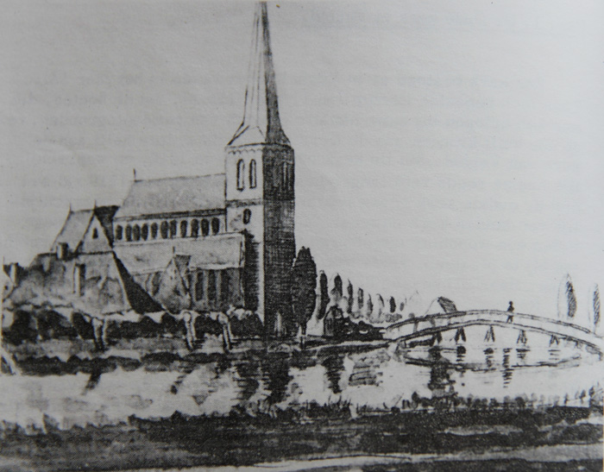

Tussen de kerk en de school zou later in de zeventiende eeuw de weg naar de brug over de Aa lopen, zoals op de tekening ook te zien is, maar in 1623 was die weg er nog niet en moest men om de school heen lopen. Op de volgende tekening staat de vermoedelijke plek waar de schepenen de schutskooi wilden bouwen aangegeven.

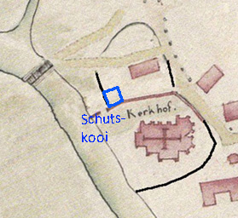

Waar de schutskooi in 1623 wel gebouwd werd, is niet bekend. We horen pas weer iets over de lokatie van de schutskoop in 1777. Op 27 maart 1777 werd het deel van de kerkhofmuur tussen het raadhuis en de Aa vervangen. Het bestek bepaalde ook:

- Den aennemer sal nog tot lossing van het waeter moeten werken een steene guet van het raadthuys aff tot aent rioijl by de schutskoij, maer wel te weten dat die soo veel afwatering moet gelegt werden als dat het water gemakkelyk kan aflopen en een halve voet van de muur om de muur te conserveren van het water.

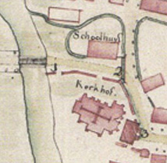

Het raadhuis is het gebouw bij nummer 3 op de kaart. De goot die aangelegd moest worden liep een halve voet van de kerkmuur af, tot aan de schutskooi. Op de kaart, die in 1791 getekend werd, is een waterloop de zien die van 3 naar 2 loopt en dan verder om het schoolhuis aan naar de Aa. De sloot om het schoolhuis werd al in 1742 aangelegd. Kennelijk ging het in 1777 om een goot van 3 naar 2 en stond de schutskooi bij 2.

Op de kaart van Verhees uit 1791 staat de schutskooi weer ergens anders getekend.

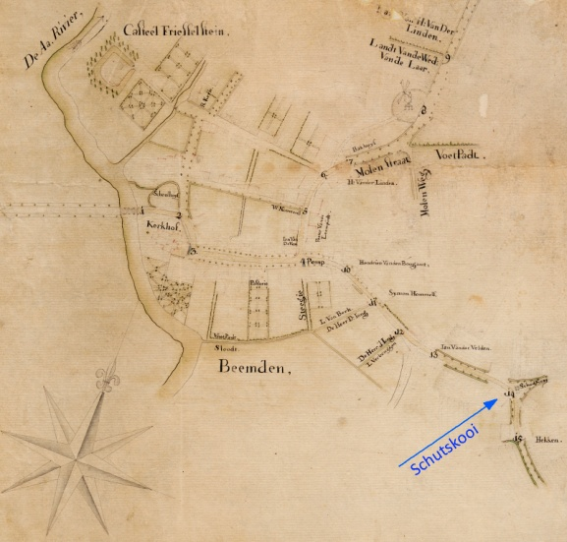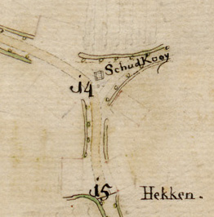

De schutskooi zal daar in 1791 nog niet zo lang gestaan hebben, want de dorpsrekening van 1791-1792 vemeldt uitgaven voor:

- Voor afbreeken en versetten van de schutskooij
- Voor slot en sleutel aan de schutskoij

De schutskooi zal in 1791 verzet zijn in verband met de plannen voor het aanlegeen van een steenweg in de kom van Veghel.

Verder lag er op Zondveld een perceel genaamd de Schutskooi.

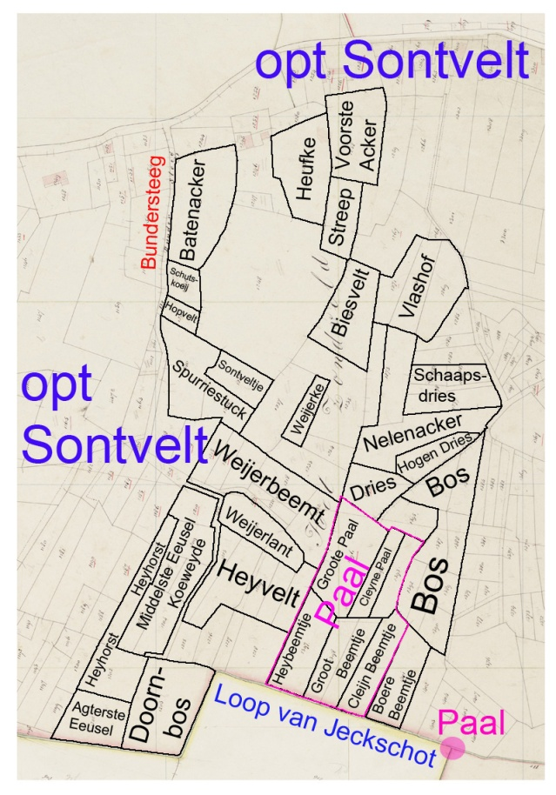

In de reconstructie betreft het Zondveld Midden, perceel nr. 11. In het maatboek van 1792 wordt dit perceel omschreven als: 'groes, genaemt den Schutskoeij, groot 1 lopens'. Andere vermeldingen van deze veldnaam zijn niet gevonden. Kennelijk stond ook hier een schutskooi die gebruikt werd voor het opsluiten van het vee dat aan deze kant van Veghel geschut werd.

Uitgaven voor het onderhoud van de schutskooi

Uit de dorpsrekeningen:

- 1651-1652: vuijtgegeven aen Anthonis Gijsbert de Smith dat hij heeft verdient van ’t macken van verschydenne ysserwerck soo aende schutskoije als ander iserwerck 3-11-0
- 1651-1652: vuytgegeven aen Thonis Henrick Jacops voor vyffendetseventick voetten eycken plancken die aenden thoren van Vechel door den leydecker syn verwerckt beneffens eenige ribben aenden thooren verwerckt ende alnoch aen de scutcoij verdient zamen 9-9-0
- 1653-1654: betaelt aen Thonis den Smidt 10 stuyvers van ysserwerck aende schutskoij ende clock
- 1659-1660: gemaeckt een schutscoij, soe hout, nagel, aerbeytsloon, comt 3-11-0
- 1664-1665: alnoch voor ontfanck van het houdt van den overschodt van de schutscoey 7-14-0
- 1664-1775: aen Jan Adriaen Willems betaelt voor een schutskoye te maecken 5-12-0
- 1685-1686: Arien Jan Dircks voor reparatie van de schutskoij 0-12-0
- 1686-1687: aan de kinderen van Jan Aart Faassen komt van reparatie aan de schutskoij en gelevert hoij 2-0-0
- 1707-1708: Op 10e junij betaelt aen de timmerluijden die de schutskoije hebben gemaeckt 3-15-0
- 1728-1729: Hendrik van Deurn meester smits over leverantie van eijserwerck, slooten, haaken etc, soo aen de schutskoij, tot de clocke, gemeentens huijsingen, op den toorn 12-19-0
- 1733-1734: betaelt aen Roover van den Groenendael over leverantie van hout tot de schutskoij de somme van 4-0-0
- 1740-1741: Wegens leverantie van hout tot de brug en schutskoy
- 1756-1757: voor ’t maken van een nieuw schutskoij
- 1777-1778: Den 10 april 1777 volgens conditie ontfangen van de vercogte schutskoy en ander afval 10-2-0
- 1777-1778: voort maken leverantie van hout, verwe van een nieuwe schutskoy en poorten aen den kerkhoff 100-0-0
- 1777-1778: aen J. Brug, schoolmeester cum sui, voor nege lindebomen voort schoolhuys tot belemmering van de son en aen den predikants woning de pomp verdient, samen, synde daer onder lindebomen om de schutskoy geplant 5-19-0
- 1789-1790: Timmerman, arbeytsloon aen de schutskoy
- 1791-1792: Voor afbreeken en versetten van de schutskooij
- 1791-1792: Voor slot en sleutel aan de schutskoij
- 1803: aan Hendricus Nouwens, meester timmerman, de somme van 94-10-8 voor gelevert hout tot het maken van drie schoorenen voor reparatie aan de schutskooy met verdiend arbeidsloon

Op 3 meo 1664 werd het bouwen van een nieuwe schutskooi aanbesteed. Het bestek schrijft:
- Onder conditie, puncten ende restricrien hier naer beschreven, soo willen de borgemeesteren ende schepenen publieckelyck voor alle bestellen het maecken van eene nieuwe schutscoye van des dorps eyghen houdt,
- ende sal den aennemer van dese voorschreven schutscoye deselve gehouden sijn te maecken op sijn eijghen cost binnen den tijt van drie, 4 off 5 eerstcomende werckdaghen onder dese conditie:
- dat deselve schutscoije sal hebben acht paelen ende vier scheyen hoogh int viercant, welcke scheyen te midden door de paelen gemaeckt sullen meten worden,
- ende sullen de scheyen breet moeten wesen drie vierdendeel voets oft naer vereijsch vant houdt, welcke paelen hoogh sullen moeten wesen een hantbreet hooger als de oude paelen van de oude schutscoye sijn, ende de scheyen oock soo wijt van malcanderen te maecken als de oude schutscoye,
- ende sal de selve schutscoije moeten hebben een behoorlijck hecken omt vee uijt ende in te doen, gelijck als de oude coye gehadt heeft.

Het werk werd aangenomen door Ariaen Willems van Waelre voor 5-12-0

Ook op 27 maart 1777 werd het maken van een nieuwe schutskooi aanbesteed. Ook dit bestek is bewaard gebleven.

- Den aannemer sal de oude schutskooy moeten ruymen en weder eene nieuwe leveren, deese te bewerken volgens de tekening waar een pant staat te sien aan deese schutscooy te moeten leveren 12 palen, ieder paal lanck 9 voet, swaar 7 à 7 duym, alle voorschreven palen te bewerken van boven met sierlyke leystwerken de stukken ende alle de palen in order gestelt synde sal den aannemer door ieder fak moeten versien oft bewerken 4 schayen ofte reygel soo op de tekening is te sien, ieder reygel lanck 12 voet 7 duym, ieder breet 6 duym dik .. duym allen in goede order te verdeelen met gaten door de palen alles suyver en glad bewerken en geen reygele te mogen laten, alle doorgaande uytgaenders van het hekkentje. Den aannemer sal maken een hekkentje off deurtje daar het hem sal aangeweesen worden voor het in en uytgaen der beesten, dit heckentje breet 3 voet 4 duym buytenwerk, alles op syn kragt bewerken, het selve afhangen met panduym gehange het paar swaar 6 pont, ieder gehang van agter op het hecken voorschreven met een schoorbout op sluyten en verders versien vant langen smis nagels ook sluytbaar maken met een sufficant grendel stuk versien met een kram voor den grendel, en moet schieten alles in een goede order soo hem van de heeren besteders sal geordonneert worden. Deese schutscoy is lang buytenwerk 12 voet 7 duym en moet ook ad idum in de breete zyn.
- Den aannemer sal alle de voorschreven hekkens en palen schutscooy etcetera alles moeten in syn volle orders verven met suyver lynoly en verf en sal alle het werk twee reysen moeten grondverven en voor de derde rysen de vaste couleur met soo dusdanige cleur als het hem van de heeren besteders sal geordonneert worden.
- Den aannemer sal alle de materialen die tot dit werk nodig sullen behooren, geene uytgesondert moeten leveren tot alles van dit voorschreven werk, het sij palen, heckens, schutkooy, lystwerk der hekken, latten etcetera, allen sal hij van eyken moeten bewerken en alle goed in syn houdt also houd sonder spint oft gal, sonder quaat offte quasten also viercant besaagt en in order bewerken de kasse eyserwerk te laten bewerken van suyver tay eyser, alle gehangen op de voorschreven hekkens met klinken sch..ensens en verder met .. smisnagels opwerken.
- Den aannemer sal geen matrialen mogen bewerken offte verven mits en aleer het selven van heeren besteder sal goedgeceurt worden, goetgekeurt synde sal den aennemer het selve mogen gebruyken en afgekeurt synde sal hy het terstond van de plaatse moeten ruymen en ander in de plaatse moeten leveren. Den aannemer somige materialen willende laten keuren sal daar van aan heeren besteders van te vooren kennis heeven en door iemans te doen opneemen.
- Den aannemer sal dit werk claar en in syn volle order moeten hebben voor den eerste augustus deese jaars 1777 en van ieder dag hy na den bestelden tyd komt te werken sal hu werden gekort eene gulde tot vermindering van syne aangenomen penningen en wanneer de heeren besteeders de magt behouden om op kosten en lasten van den aannemer het manquerende werk in syne volle orders te betalen volbrengende uytgesondert de hekkens op de kerkhoff welke moeten voor den 17 juny deeses jaers gemaakt hebben.

Het werk werd aangenomen voor 100 gulden door Jacobus Zomers.

